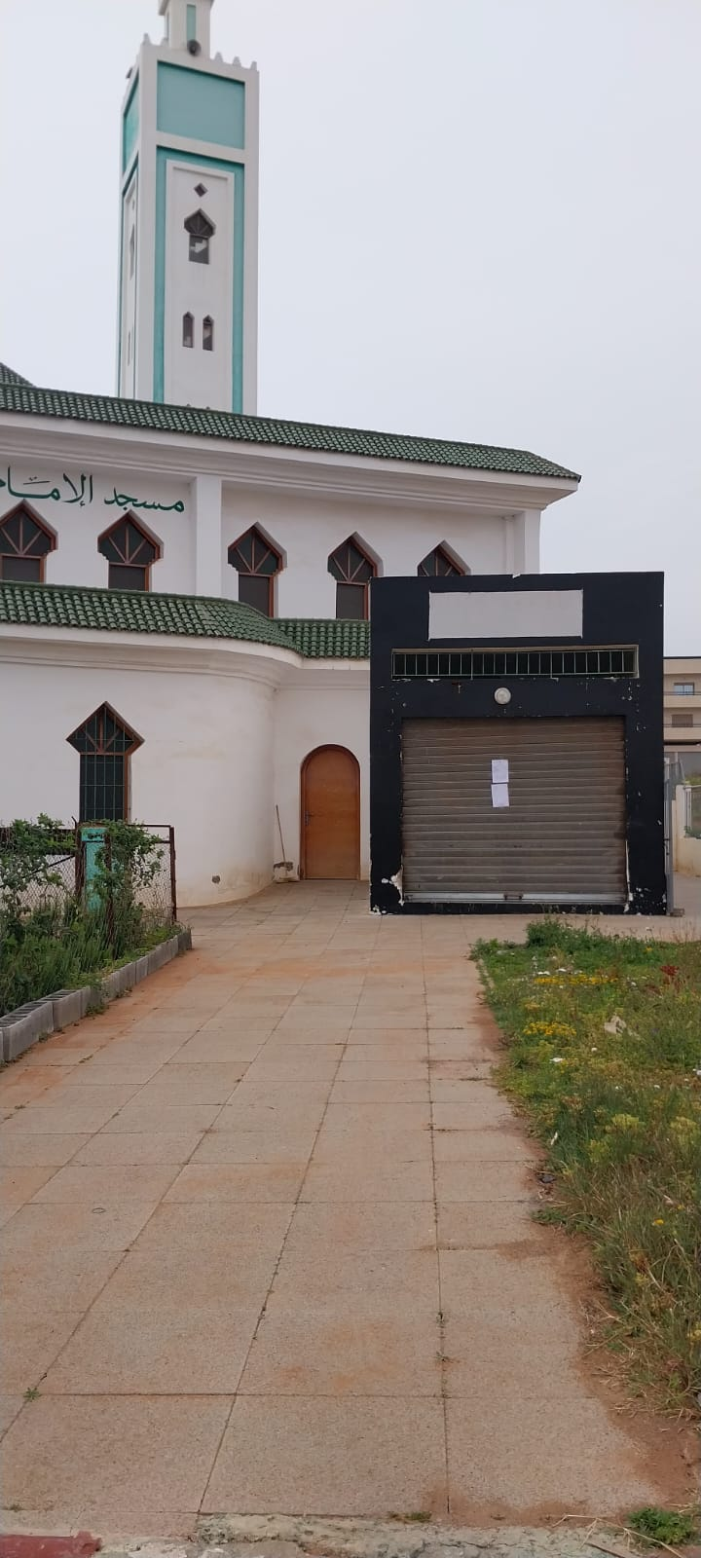
الدكان عدد 1606 رقم 1 جوار مسجد الإمام الشاطبي تجزئة اليانس دارنا 2 بالقنيطرة
X :405590
Y :384348

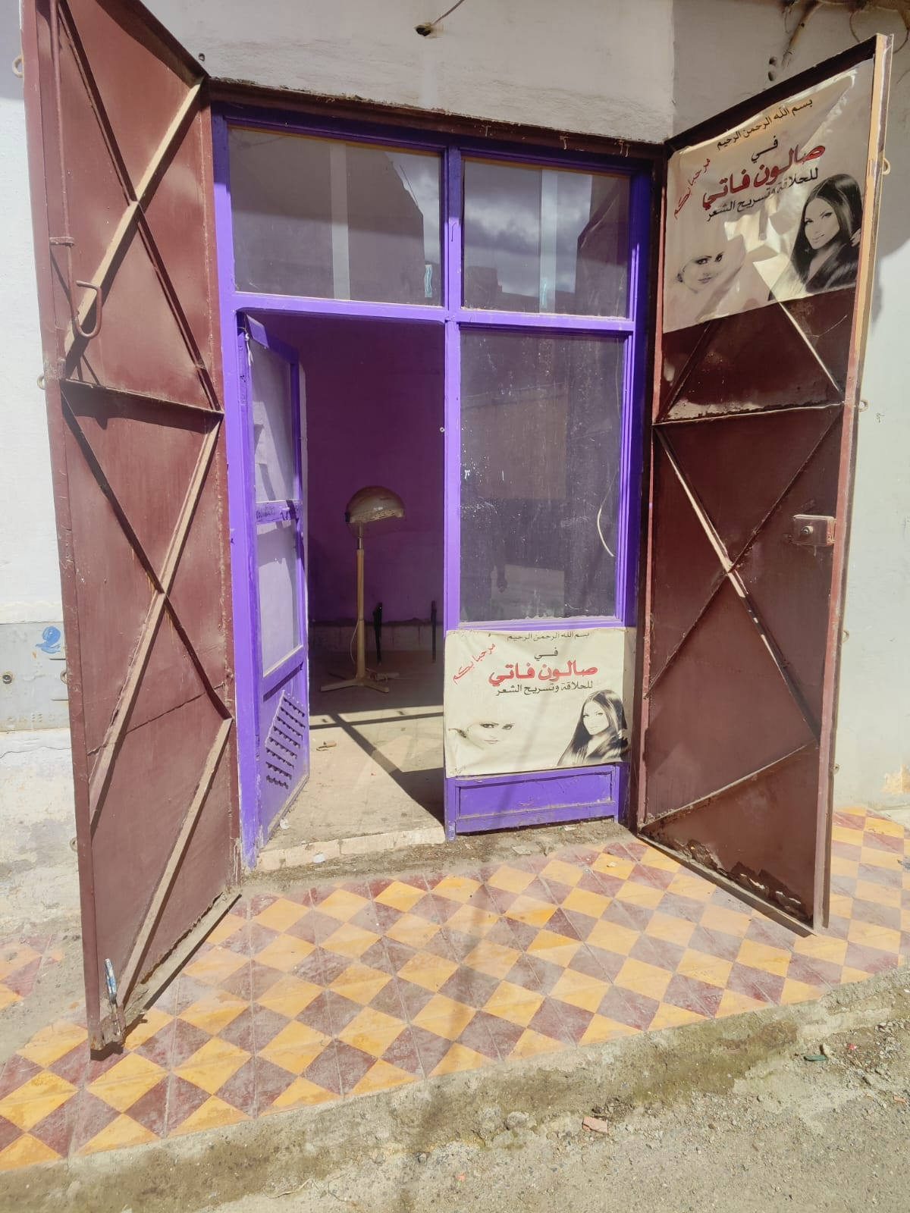
الدكان عدد 1185 الكائن جوار مسجد العتيق بسيدي سليمان
X : 406656
Y : 451103

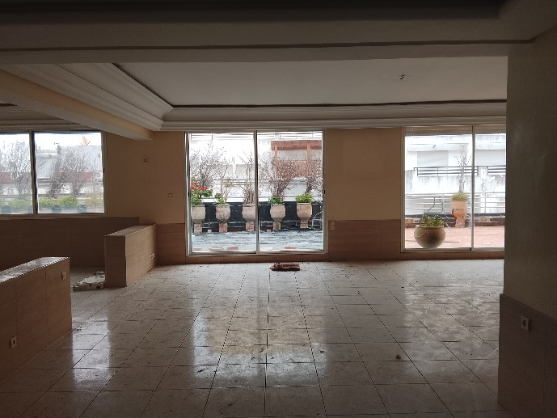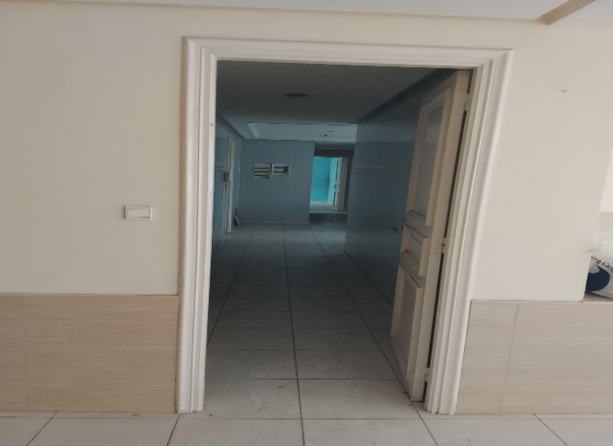

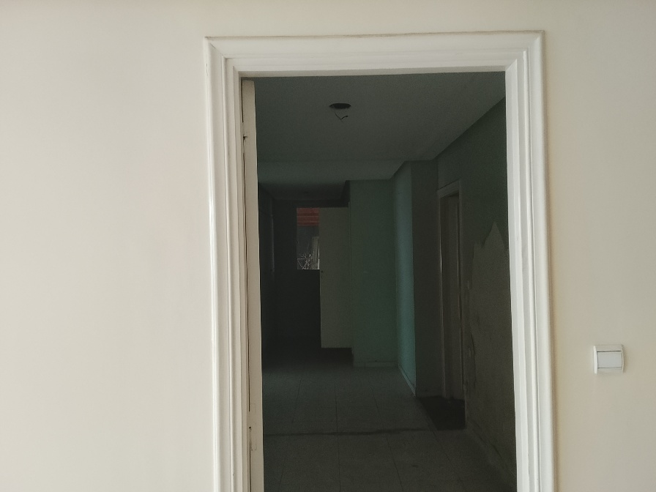
االشقة رقم 18 عمارة الأوقاف رقم 19 زنقة سبتة القنيطرةالقنيطرة
X : 407415
Y : 391146

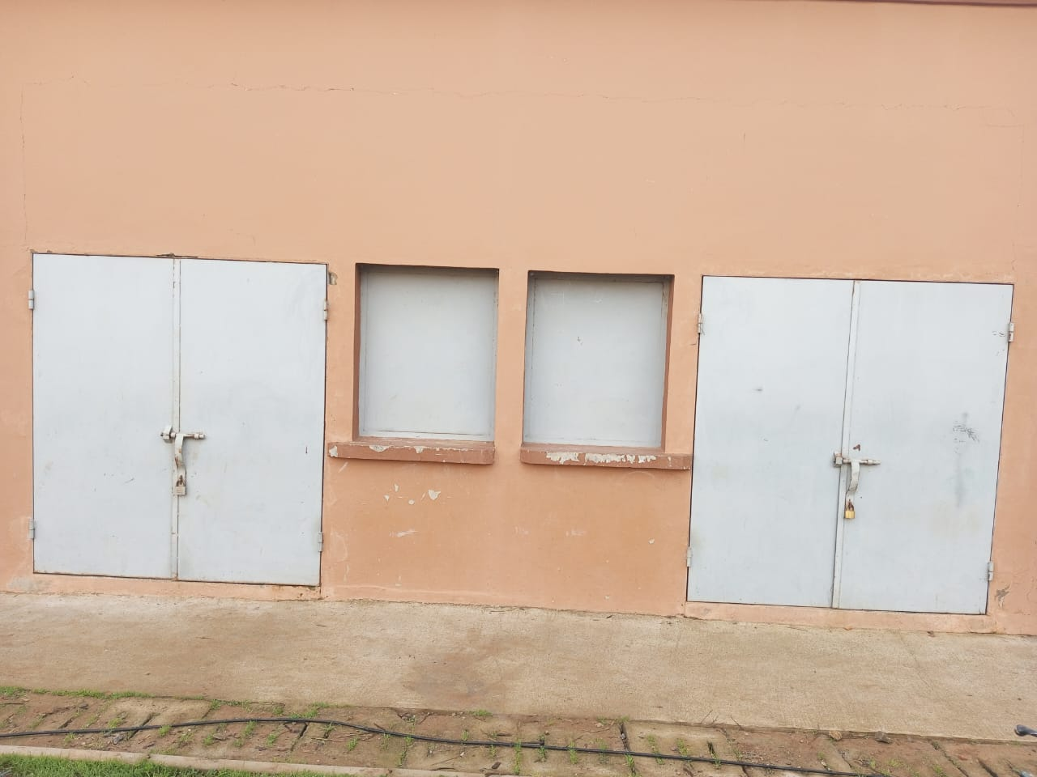

الدكان عدد 1626رقم 1 الكائن جوار مسجد البراق بجماعة البحارة أولاد عياد القنيطرة
X : 412162.48
Y : 459388.06

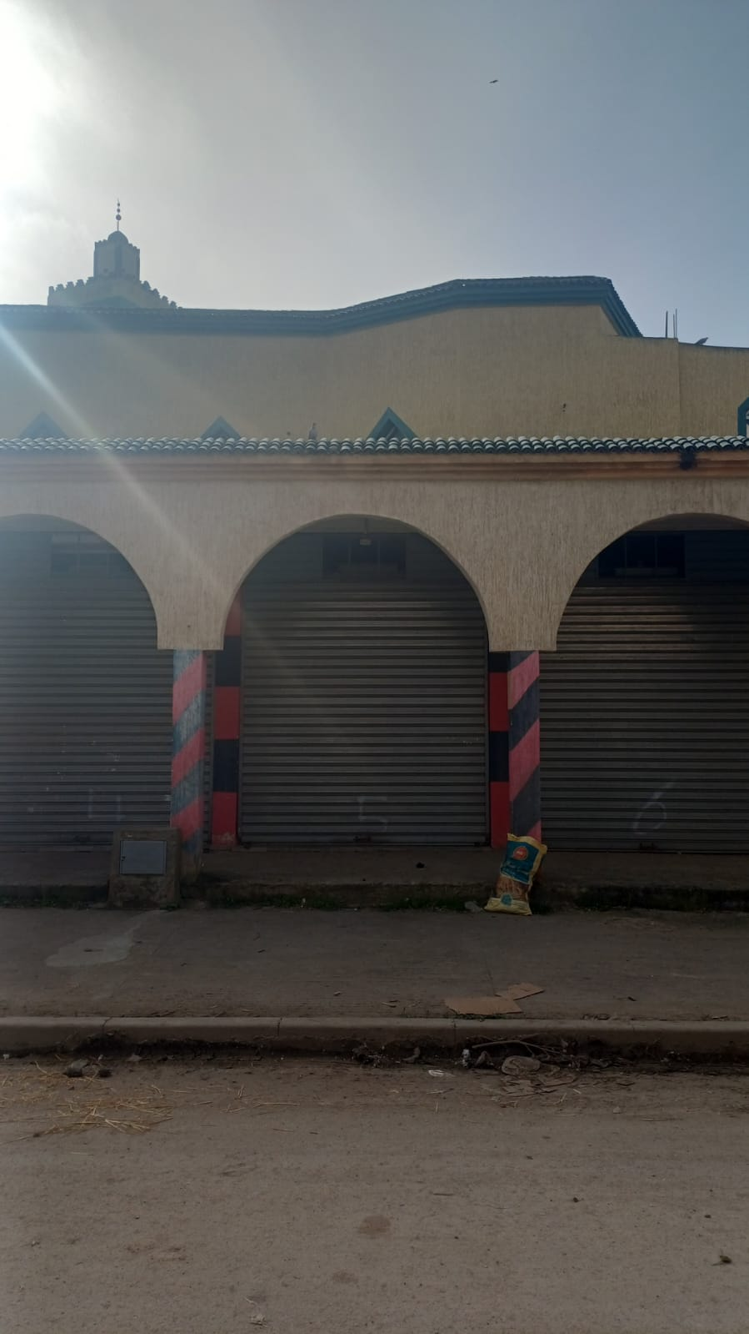

الدكان رقم 5 عدد 1583 جوار مسجد الهدى بسيدي علال التازي
X 415319
Y436453

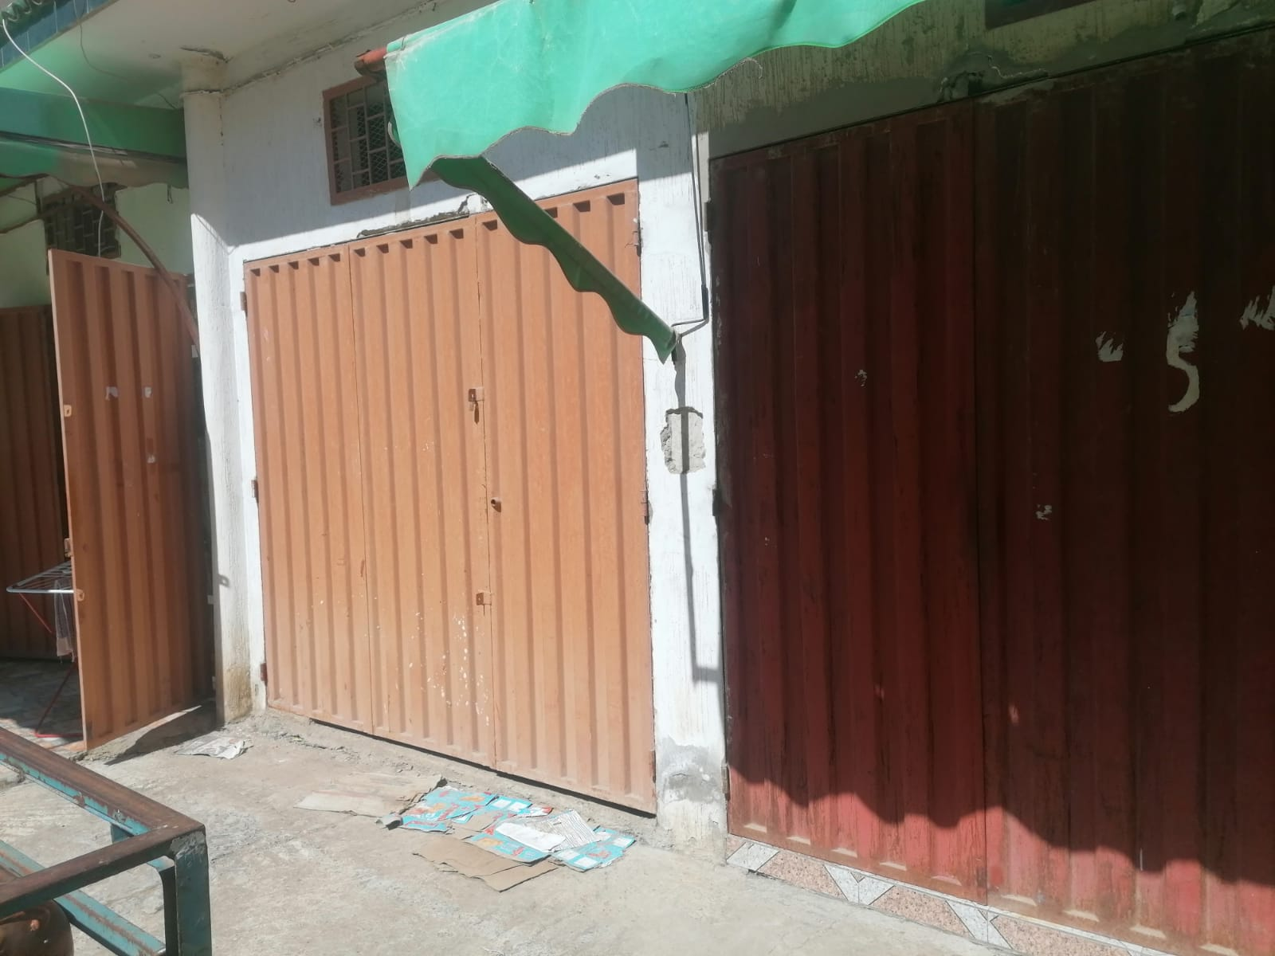

الدكان رقم 4 عدد 1497 جوار مسجد أحد حي بدر سوق أربعاء الغرب
X 453294
Y 443451

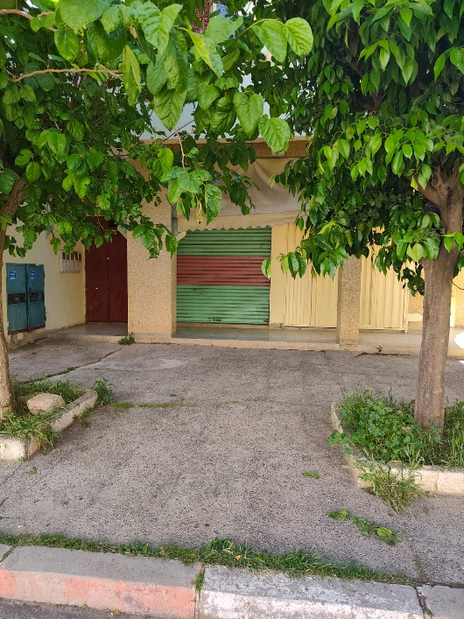
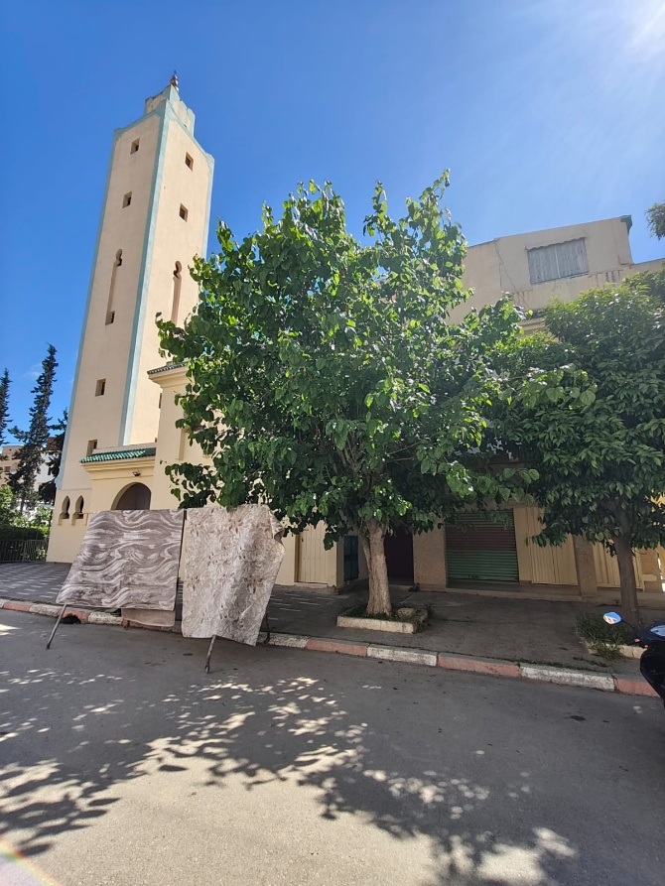
الدكان عدد 1242 الكائن جوار مسجد الهناء حي أكدال سيدي سليمان
X 406564
Y 452894

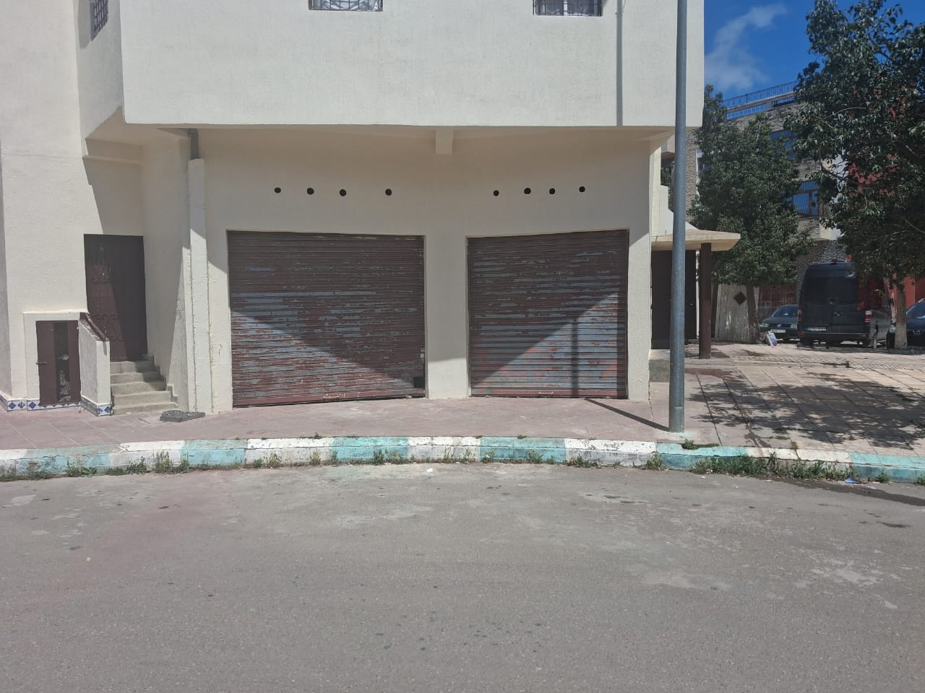
الدكانين عد 1466 و 1467 الكائنين جوار مسجد الريحان حي البساتين الفوارات القنيطرة
X 406803
Y 396286

